國 科 會 生 命 科 學 研 究 推 動 中 心
研討(習)會 結案報告
一、基本資料
中文名稱 | 2024牛樟芝與天然物及益生菌研究開發學術研討會
英文名稱 | 2024 Academic Symposium on Antrodia cinnamomea, Natural Products and Probiotics Research and Development
中文摘要報告 | 國立臺東大學聯合台灣國寶牛樟芝協會、食用菇菌生技協會、牛樟芝產業協會共同主辦、協辦的「牛樟芝與天然物及益生菌研究開發學術研討會」於2024年10月24日至25日在臺東大學演藝廳成功舉行。這場盛會吸引了來自各地約230位學術界與產業界的專家、學者及臺東大學的師生參與。牛樟芝在台灣的知名度就如同冬蟲夏草在大陸。牛樟芝在台灣也已創造了相當規模的經濟效益和社會效益。  牛樟芝是台灣特有藥用真菌，譽為「台灣國寶」和「森林紅寶石」。其具有多種生物活性，包括抗發炎、抗氧化、抗癌和抗病毒等。牛樟芝研究是台灣生物科技產業的重要領域，也是天然物研究典範。牛樟芝天然物具有多樣的化學結構和生理活性，是醫藥保健品的重要來源和靈感。天然物也是中草藥、保健食品的主要成分，對人類健康確有著重要作用。益生菌是能夠調節腸道微生物平衡、促進消化健康並增強免疫系統的活性微生物。牛樟芝、天然物與益生菌的結合，將開闢創新保健產品新途徑。  本屆研討會特別邀請國際知名的手性天然物合成專家北京大學化學學院楊震教授、牛樟芝天然物系統研發專家北京大學藥學院葉敏教授、牛樟芝推展專家牛樟芝產業協會葉宗銘理事長分別進行主題演講；並安排系列專題報告、壁報展示與競賽、產品展示和參訪等活動，讓與會者能夠與各界同仁分享最新的研究成果和經驗，並把握機會適時建立研究開發合作關係。本次研討會集結各方的專業知識與資源，深入探討牛樟芝與天然物及益生菌的研究與應用。推動相關科研成果的創新與實際應用，同時促進國內外專家學者和產業界人士之間的交流與合作，為台灣乃至全球的生物科技和健康產業開創新的發展機會。台東作為牛樟芝的重要原鄉，牛樟芝也是東部生物經濟發展的非常重要的項目；台東大學努力讓與會者能夠親身感受台東的自然美景和文化風情，並持續與台東大學共同致力牛樟芝與天然物及益生菌的研究開發、教學推廣、產業六級化推動等方面的進展。
英文摘要報告 | The "Academic Symposium on Research and Development of Antrodia cinnamomea, Natural Products, and Probiotics," co-hosted by National Taitung University (NTTU) in collaboration with the Taiwan National Treasure Antrodia cinnamomea Association, the Edible Fungi and Mushroom Biotechnology Association, and the Antrodia cinnamomea Industry Association, was successfully held at the NTTU Performing Arts Hall on October 24–25, 2024. Approximately 230 experts, scholars, industry professionals, and faculty and students from NTTU participated in the event. Antrodia cinnamomea, known as a national treasure in Taiwan, has a reputation comparable to Cordyceps in mainland China and has generated significant economic and social benefits.  Antrodia cinnamomea, an endemic medicinal fungus of Taiwan, is often referred to as the "National Treasure of Taiwan" and the "Ruby of the Forest." This fungus exhibits various bioactivities, including anti-inflammatory, antioxidant, anticancer, and antiviral properties. Research focusing on Antrodia cinnamomea is a cornerstone in Taiwan's biotechnology industry and a model for natural product studies. The chemical diversity and physiological activity of Antrodia cinnamomea make it a valuable source and inspiration for medicinal and health-related products. Natural products are key components of traditional Chinese medicine and functional foods, contributing significantly to human health. Probiotics, which balance intestinal microbiota, improve digestive health, and strengthen the immune system, represent another important area of research. Combining Antrodia cinnamomea, natural products, and probiotics creates opportunities for developing innovative health solutions.  The symposium featured keynote presentations by internationally renowned experts, including Zhen Yang from Peking University in the field of chiral natural product synthesis, Min Ye from Peking University specializing in Antrodia cinnamomea natural product development, and Zong-Ming Ye, a leading figure in the advancement of the Antrodia cinnamomea industry. In addition to the keynote speeches, the event included specialized presentations, poster exhibitions and competitions, product demonstrations, and field visits. Participants shared recent research findings, gained new insights, and explored opportunities for collaboration in research and development.  This symposium brought together expertise and resources to delve into the research and applications of Antrodia cinnamomea, natural products, and probiotics. The goal was to promote innovation and practical applications of related research while facilitating connections between domestic and international scholars and industry experts. These efforts aim to create new opportunities for the biotechnology and health industries in Taiwan and beyond.  Taitung, an important origin of Antrodia cinnamomea, plays a vital role in advancing the bioeconomy in eastern Taiwan. NTTU ensured participants experienced Taitung's natural beauty and cultural richness. The university continues to support progress in research, educational outreach, and the promotion of industrial integration for Antrodia cinnamomea, natural products, and probiotics.
研討(習)會目的 | 牛樟芝被譽為「台灣國寶」和「森林紅寶石」的台灣特有藥用真菌，是台灣生物科技產業及天然物研究的重要領域。擁有豐富的生物活性，如抗發炎、抗氧化、抗癌和抗新冠肺炎等，使其成為醫藥保健領域的珍貴資源。此外，天然物質如牛樟芝，從植物、動物和微生物中提取的有機化合物，不僅構成現代藥物的基礎，還是中草藥、保健食品和化妝品的關鍵成分，對人類健康和美容具有重要的機能。  益生菌是能夠調節腸道微生物平衡、促進消化健康並增強免疫系統的活性微生物，牛樟芝、天然物與益生菌的結合，將開發創新健康產品開闢了新途徑。這些產品利用牛樟芝的抗發炎和抗氧化特性結合益生菌的腸道保健優勢。集結各方的專業知識與資源，深入探討牛樟芝與天然物及益生菌的研究與應用。推動相關科研成果的創新與實際應用，同時促進國內外專家學者和產業界人士之間的交流與合作，為台灣乃至全球的生物科技和健康產業開創新的發展機會。  1. 推動跨領域合作：透過牛樟芝、天然物及益生菌的結合，促進生物科技、醫藥健康和食品科學等多個學術及產業領域之間的合作，激發創新研究和產品開發的新思路。  2. 擴展產業應用範圍：探討牛樟芝與益生菌結合的新技術和新產品，以期擴大牛樟芝的應用在保健、營養補充品以及醫療產品中的市場潛力。  3. 加強學術與產業鏈的連結：建立一個平台，讓學者和產業界人士共同討論、分享最新研究成果和市場趨勢，促進科研成果的商業化與實際應用。  4. 提高產品創新與競爭力：通過益生菌與天然物的結合研究，開發出具有高附加值的健康產品，增強台灣在國際生物科技領域的競爭力和可見度。
參加對象(含人數) | 對牛樟芝、天然物及益生菌研究相關學術研究教師、學生及產業界人士共計229人。
預期效益達成狀況 | 2024牛樟芝與天然物及益生菌研究開發學術研討會達到產學界之間的學術交流與合作的深化：會議成功地匯聚了229位來自國內外的專家學者，進行深入的學術交流和討論。透過這些交流，參與者之間建立更緊密的合作關係，為未來的聯合研究奠定了基礎。  - 科研成果的展示與分享：研討會展示了牛樟芝與天然物及益生菌領域的最新研究成果，包括多項創新的研究方法和技術，這些成果對於推動學科進步和技術創新具有重要意義。  - 產業創新與技術轉移：通過與產業界的互動，學術研究成果在產業實踐中得到了應用，促進相關產品的創新與開發，加強產業鏈的整合。  - 國際合作與網絡擴展：此次研討會增進國際學術交流，幫助台灣的研究者建立了更廣泛的國際合作網絡，提升了台灣在全球生物科技領域的可見度。

二、邀請主講人姓名及學經歷
姓名 | 學歷 | 經歷 | 現任
楊震 | 香港中文大學 | 1995-1998 Scripps Research Institute任助理教授。  1998-2001哈佛大學醫學院化學與細胞生物學研究所任研究員。2001北京大學化學學院長江特聘教授。 | 現任北京大學深圳研究生院省部共建腫瘤化學基因組學國家重點實驗室主任、北京大學深圳研究生院的常務副院長。
葉敏 | 北京大學生藥學專業博士 | 北京大學藥學院、美國路易士安娜州立大學、耶魯大學博士後研究。 | 北京大學藥學院教授
林子文 | 陽明交通大學生化暨分子生物學研究所 | 中央研究院基因體中心擔任博士後研究 | 浩峰生物科技股份有限公司研發部副主任
王升陽 | 國立台灣大學森林系研究所 | 國立中興大學創新產業暨國際學院院長、農資學院副院長、實驗林管理處處長、森林學系教授及中華林學會理事長。 | 國立中興大學森林學系終身特聘教授、中興大學循環經濟研究學院院長、國研院科政中心科技政策諮詢專家室生衛醫農群組共同召集人及中央研究院農生中心合聘教授
吳駿翃 | 加拿大皇后大學解剖及細胞生物學博士學位 | 2012-2013 臺北醫學大學轉譯醫學博士學位學程擔任助理教授  2013年臺北醫學大學轉譯醫學博士學位學程副教授 | 臺北醫學大學轉譯醫學博士學位學程教授
葉淇臺 | 國立中興大學食品暨應用生物科技研究所 | 雙和醫院臨床轉譯研究中心研究員、國立臺東大學理工學院食品生物技術應用學程合聘助理教授 | 衛生福利部雙和醫院臨床轉譯研究中心研究員
鄭光成 | 美國賓州州立大學取得農業生物工程博士 | 食品科技研究所/生物科技所  2017/10 -秘書長,台灣食品保護協會 | 國立臺灣大學食品科技研究所教授
花國鋒 | 國立陽明大學醫學生物技術研究所 | 國立宜蘭大學研究發展處研發長及國際產學聯盟辦公室主任、國立宜蘭大學生物技術與動物科學系系主任 | 國立宜蘭大學特聘教授
徐瑋萱 | 國立臺灣大學生化科技學系  博士 | 2018~ 2023 工業技術研究院生醫與醫材研究所研究員  2015~ 2018 美國普渡大學醫藥科學系博士後研究員  2014~ 2015 國立臺灣大學生化科技學系 博士後研究員 | 國立成功大學食品安全衛生暨風險管理研究所副教授
林志輝 | 國立臺灣大學生化科技系生物工業組博士 | 2010國立臺東大學生命科學系擔任助理教授。  2017年起於國立臺東大學生命科學系擔任副教授。 | 國立臺東大學生命科學系副教授兼系主任
葉宗銘 |  | 社團法人台灣食藥用菇菌類生技協會理事長，社團法人台灣牛樟芝產業協會理事長、桃園市牛樟菇菌商業同業公會理事長、世界中醫藥學會聯合會牛樟芝產業國際發展委員會副會長、中國中藥協會牛樟芝專業委員會 常務委員。 | 神農真菌生技有限公司董事長
葉勝輝 |  | 勝輝生物科技有限公司創辦人、台灣國際文化藝術大聯盟 副主席、加拿大多倫多華商經貿聯誼會 首席顧問。 | 浩峰生物科技股份有限公司人資長、

三、議程
時間 | 10/24(四) | 10/25(五)
08:00-8:30 | 海報展覽 | 報到
09:00-9:40 | 海報展覽 | 固定化生物反應器生產具有美白功效之靈芝代謝物  臺灣大學 鄭光成 教授
09:40-10:20 | 海報展覽 | 在地天然資源的永續加值利用:以山胡椒(馬告)為例  宜蘭大學 花國鋒 特聘教授
10:20-10:40 | 海報展覽 | Coffee Break
10:40-11:20 | 海報展覽 | 益生菌與宿主之交互作用  成功大學 徐瑋萱 副教授
11:20-12:00 | 海報展覽 | Lactiplantibacillus plantarum TWK10 對於loperamide 誘導便祕合併高油脂飲食大鼠腸道菌相的調節作用  臺東大學 林志輝 系主任
12:00-12:20 |  | 綜合討論
12:10-13:30 | Lunch Time / 海報發表與評比
13:00-13:20 | 報到
13:20-13:30 | 貴賓致詞
13:30-14:10 | 基於魚針草酸類天然產物的結構多樣性研究，探索口服和廣譜抗病毒藥物研發的新途徑  北京大學 楊震 教授 | 產業專題演講  兩岸牛樟芝產業發展近況交流  神農真菌生技 葉宗銘 董事長
14:10-14:50 | 牛樟芝三萜類成分的藥理活性及生物合成研究  北京大學 葉敏 教授 | 牛樟菌(20)株生長及成分比較，八大指標晶體美學分享  浩峰生技 葉勝輝 人資長
14:50-15:10 | Coffee Break | 綜合討論
15:10-15:50 | 牛樟新藥AL-126的小腦萎縮症服用效果及臨床試驗  浩峰生技 林子文 副主任 | 海報競賽頒獎  頒發牛樟芝優良產品證書
15:50-16:30 | 樟芝酸具抑制COVID-19病毒感染及抑制3CLPro活性  中興大學 王升陽 特聘教授 | 參訪與導覽  - 臺東大學食品生技工廠  - 藝術中心敦煌藝術展展
16:30-17:10 | 牛樟芝及魚針草衍生新穎小分子藥物之轉譯研究  臺北醫學大學 吳駿翃 教授 | 參訪與導覽  - 臺東大學食品生技工廠  - 藝術中心敦煌藝術展展
17:10-17:50 | Ovatodiolide 和 Antrocin 之體內外協同作用之探討與抗癌機制之研究  雙和醫院 葉淇臺 研究員
17:50-18:10 | 綜合討論
18:30 | 晚宴/牛樟芝產業發展議題討論 | 賦歸

四、活動照片和影片
- 照片(至少10張，請填寫照片說明)
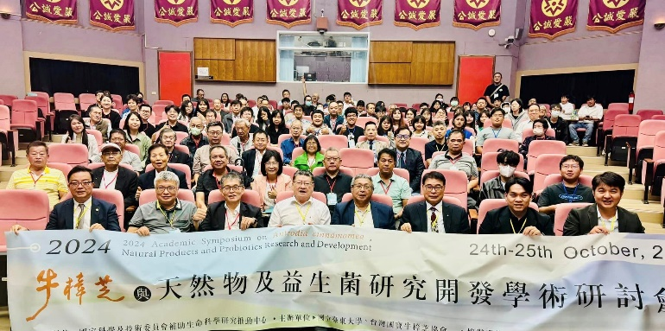 | 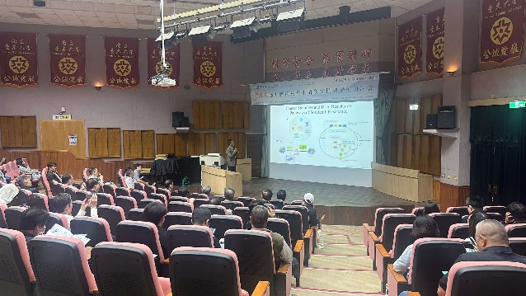
大會合影 | 專題演講
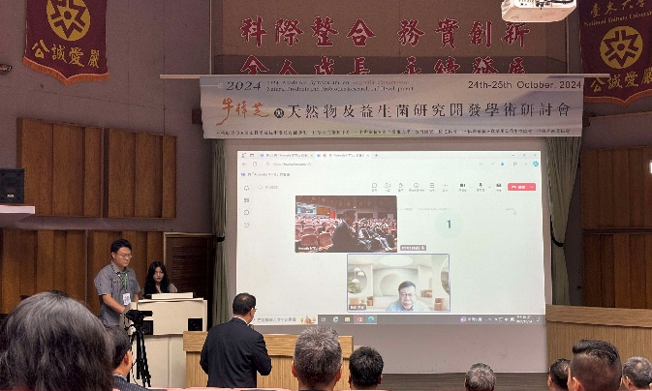 | 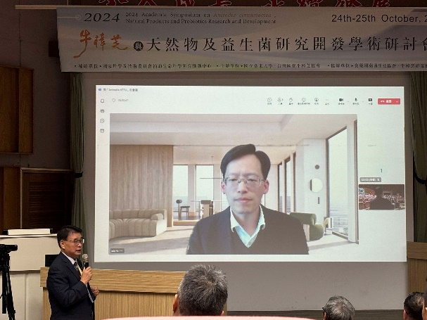
專題演講 | 專題演講
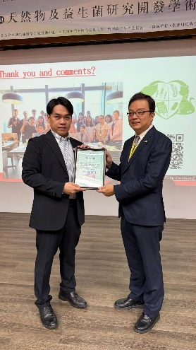 | 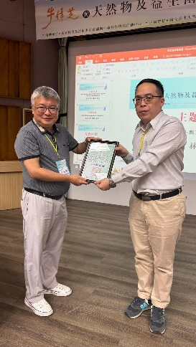
致贈獎者感謝狀 | 致贈獎者感謝狀
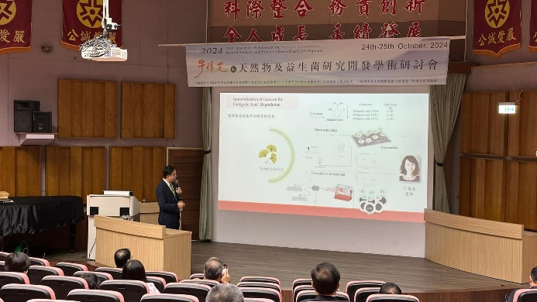 | 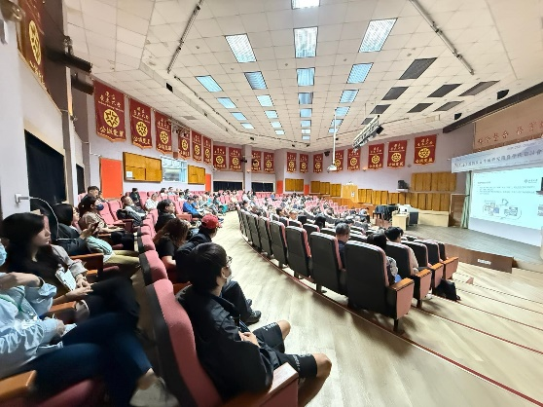
專題演講 | 專題演講
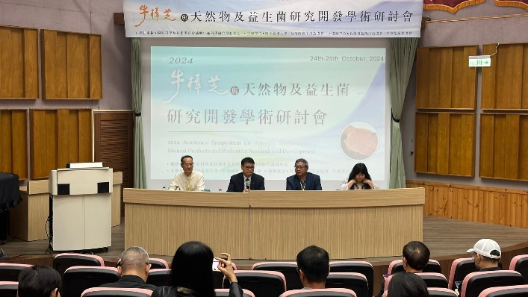 | 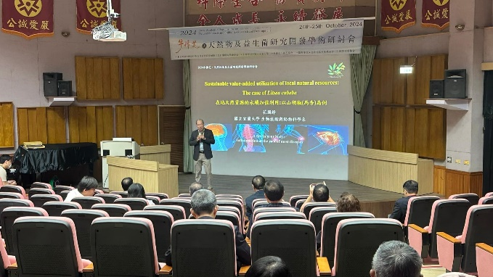
綜合討論 | 專題演講
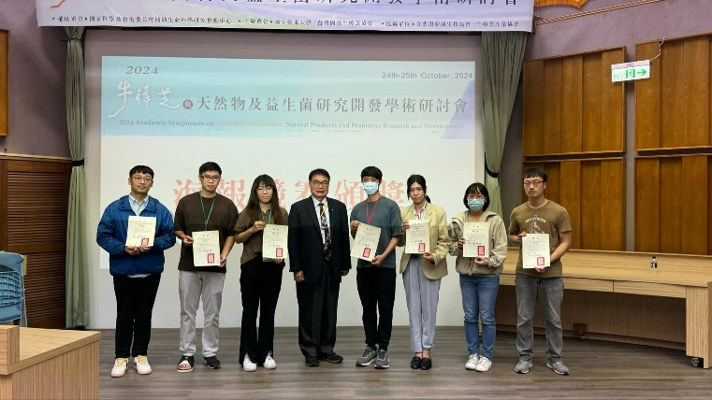 | 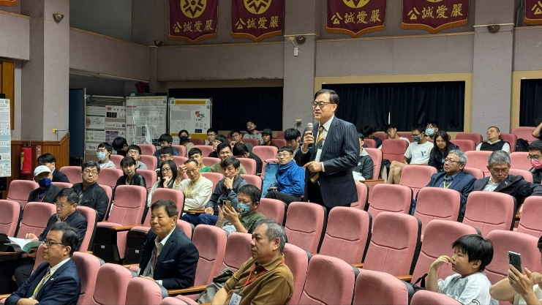
海報競賽獲獎 | 與會者提問
- 影片(1-2分鐘精華短片，請上傳至結案報告專區，並提供檔案名稱)

